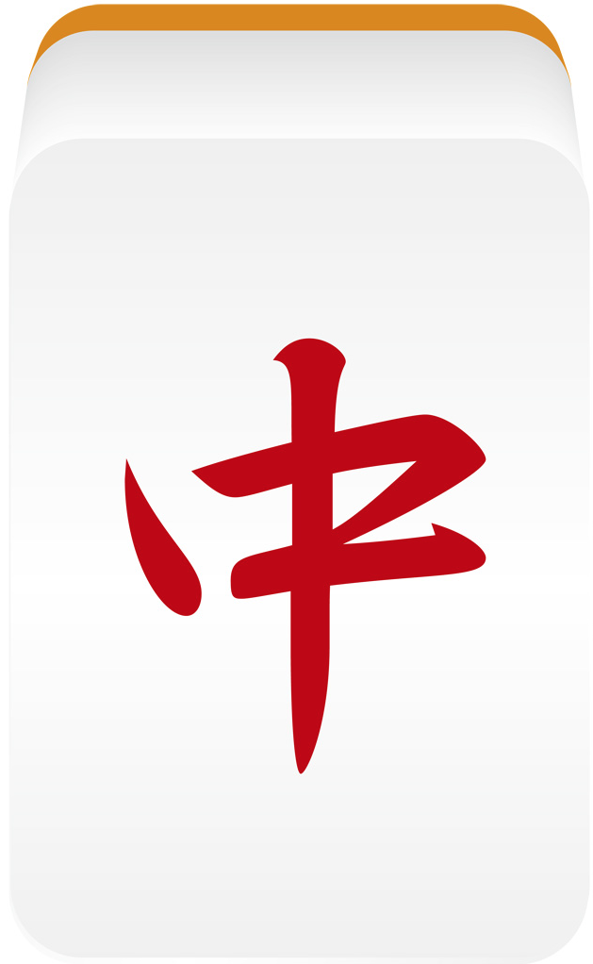

**HSC部会活動紹介「マージャン部会」**

　脳と手指を使い､活性化による健康維持と親睦

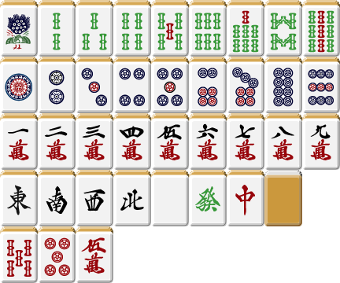を深め､コミュニケーションの輪を広めながら楽しく過ごす事を目的としています｡

部員は男性12名､女性9名で5卓利用可能

部会活動内容

1. 開催日 毎週水曜日 13:00～17:00
2. 場 所 栄町会館1F多目的集会室
3. 会 費 500円/月（茶菓子代）
4. 世話役 石塚　泰博

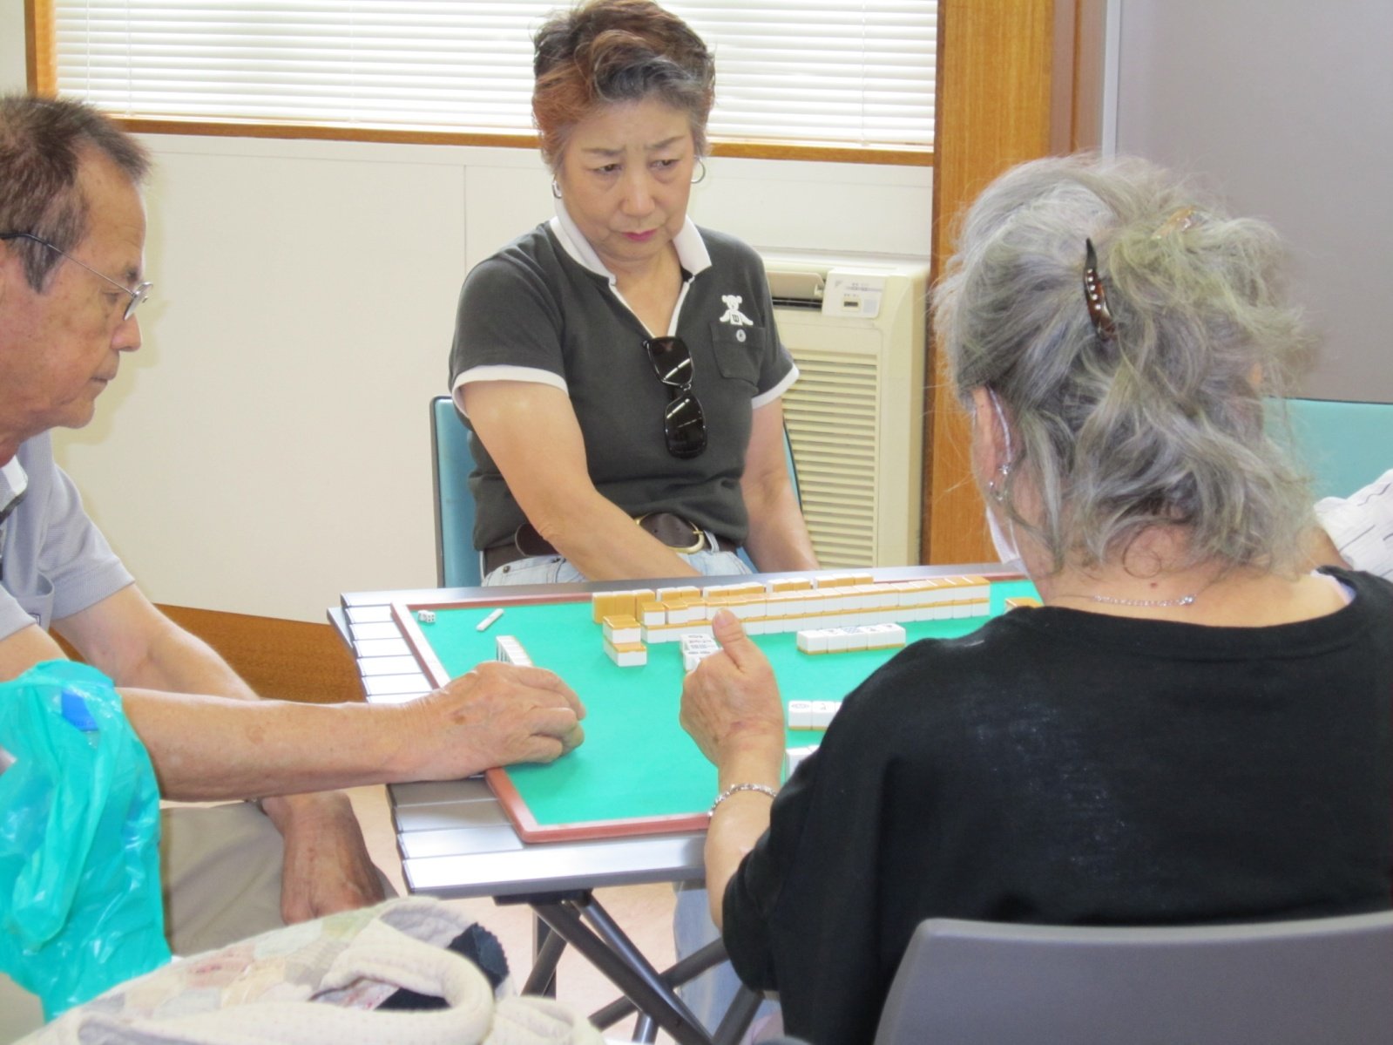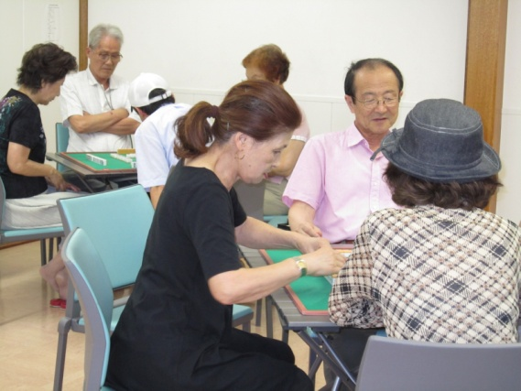

　 参加ご希望者は直接現地に行かれるか、HSC部長又は世話役まで連絡願います｡

川上 博文 HSC部長